**165反詐騙 新聞快訊**

標題：「八年級生主持轉帳洗錢中心」偵破徐○均等4人詐欺轉帳水房集團案

發布時間：2016/8/24 下午 03:55:33

大陸貴州省黔南州都勻市經濟開發區建設局出納於去（104）年底，遭設於境外烏干達之詐欺話務機房佯裝大陸銀行、公安、檢察等機關人員，謊稱被害人身分資料遭冒用且涉及重大刑事案件，為證明清白需依示審查帳戶資金為由，誘騙被害人將任職單位U盾攜出至酒店，依指示操作電腦登入「中華人民共和國檢察院」之釣魚網站，透過遠端操控方式將被害人所任職機關之資金轉出，再由臺灣轉帳洗錢中心負責將款項層轉領出，造成陸方史上單筆最大金額（人民幣1.17億元）之重大損失；本局接獲陸方請求調查後，即報請臺灣桃園地方法院檢察署康檢察官惠龍指揮偵辦，並與桃園市政府警察局蘆竹分局、楊梅分局共組專案小組，循線展開追查。

 徐○均等八年級生所組成之詐欺轉帳洗錢中心，為躲避查緝不斷於桃園市、新北市林口區等地四處流竄，專案小組歷經半年鍥而不捨之追查，終鎖定該洗錢中心最新落腳於桃園市蘆竹區，遂向臺灣桃園地方法院聲請搜索票，查獲徐○宇等4人所組成之詐欺轉帳洗錢中心，並當場查扣大批大陸銀聯卡、U盾及相關轉帳所需犯罪工具一批。

徐○均等人所組成之詐欺轉帳洗錢中心，分工細密，對外號稱「有誠信」、「口碑佳」且能快速將詐騙款項洗出以廣招客源，然為免客戶短時間大量資金進帳，帳戶有被凍結無法領出之風險，並與客戶明定遊戲規則以釐清責任歸屬，警方調查陸方史上單筆人民幣1.17億元之重大詐騙，其中近2千萬人民幣即由該轉帳洗錢中心負責處理，可見確實深獲客戶信賴。

刑事警察局呼籲，詐欺犯罪危害民眾財產安全甚鉅，**詐騙集團對兩岸民眾施以類似詐騙手法，並不斷推陳出新，民眾務必提高警覺，如有接獲疑似詐騙訊息，可撥打警政署165反詐騙諮詢專線進行查證或就近前往鄰近派出所諮詢，以防止被騙**，並再次重申兩岸共同打擊犯罪的決心與信念，不會因跨境問題或藏匿於境外而受到限制，兩岸警務人員將持續致力共同打擊犯罪的合作與努力，保護雙方民眾生命、財產安全，維護良好的社會治安環境，以符合兩岸人民之期待。

標題：偵破假貴婦網路拍賣詐欺案

發布時間：2016/8/24 下午 03:56:48

本局為有效打擊網路拍賣購物詐騙，並強力執行「加強打擊詐欺犯罪專案」，本局偵查第九大隊接獲民眾檢舉犯嫌在雅虎奇摩拍賣網站及臉書社團以網路拍賣詐欺或三方交易詐欺犯罪手法，詐欺多名被害人得逞後，遂針對此類案件加強執行查緝掃蕩工作。

犯罪嫌疑人陳○妮利用拍賣網站、臉書、Line等社群軟體在網路上佯稱貴婦，販售精品皮包、手錶、項鍊、手環等高價商品，俟被害人匯款至指定帳戶後，即一再拖延出貨或退款時間，最後失去聯絡；另**犯嫌亦利用三方詐欺手法，先假冒買家向賣家購物，再謊稱多匯貨款，要求賣家將多匯款項退還，但賣家事後卻遭到警方警示帳戶通知，原來匯入他帳戶的貨款，居然是歹徒假冒賣家向另一位買家騙來的，錢被歹徒以移花接木手法騙進口袋，而網拍買賣雙方卻都成了被害人**。

案經專案小組報請臺灣雲林地方法院檢察署忠股陳祥薇檢察官指揮偵辦，於18日前往陳嫌租屋處所執行搜索，查扣存摺、提款卡、犯案用電腦及手機等贓證物，初步統計被害人數16人，詐騙金額新臺幣104萬餘元。

本局再次提醒民眾，**網路購物具有快速便利的特性，但也成為犯罪者覬覦的目標，為降低被詐騙的風險，應多使用相對安全的交易方式及付款方式（例如貨到付款、面交等）進行交易，避免與賣家私下交易，以保障自身的權益**。

標題：偵破桶子主徐○祥等12人籌組電信詐欺機房案

發布時間：2016/8/24 下午 03:57:29

本局偵查第九大隊於數月前接獲線報，有一綽號「港哥」者於楊梅地區設立電信詐欺機房，並號稱收入豐厚積極於桃園地區招募未成年學生擔任機房話務手從事非法詐騙，本局劉局長獲悉後極為重視，立即指示偵九大隊及相關單位組成專案小組積極查緝，並報請臺灣桃園地方法院檢察署昃股翁健剛檢察官指揮偵辦，以免涉世未深之學生於暑假期間遭詐騙集團吸收利用。

 經查桶子主（機房老闆即幕後金主）徐○祥、機房幹部彭○溢、莊○諭等人，近幾年有頻繁進出新加坡、阿拉伯聯合大公國、中國大陸及南韓等國之紀錄，其中彭○溢又於101至102年間多次出境印尼及中國大陸，停滯時間短則49天、長則達97天，研判彭嫌於101年起即有至境外電信機房從事詐騙之經歷。

 專案小組人員掌握到該機房將於近日轉移至他處，遂於11日早上8時許同步至2處藏匿點進行攻堅，一舉緝獲相關犯嫌到案，該集團話務手平時進入機房時，私人手機均由桶子主徐○祥統一保管鎖於保險箱內，且成員間不得任意交談，常常須私下偷偷以手寫方式溝通，如此嚴格管理紀律仍難逃警方查緝。現場查扣大量詐騙講稿，內容為一線話務手佯裝大陸網路商城客服人員、二線佯裝銀行行員誘騙被害人進行ATM解除分期轉帳，而被害人匯款帳戶平時由莊○諭提供予話務手，待詐諞完成後連同被害人資料以碎紙機絞碎，再由彭○溢帶至附近土地公廟燒毀，經警方細心重組碎紙機內尚存之紙屑，發現內容有被害人姓名及銀行帳戶資料，研判該機房專門詐騙大陸民眾，全案已移送桃園地檢署依法偵辦，經檢方複訊後除未成年少年及徐、彭兩主嫌女友妻子外，其餘8人均聲押獲准，後續將清查有無臺灣地區被害民眾，並擴大追查水房、車手集團等共犯。

 近來本局厲行海外打詐專案，迫使徐○祥等人不敢至海外進行詐騙活動，悄悄將機房轉回台灣；彭嫌等人將詐騙犯罪資料帶去當地土地公廟燒毀，恐怕連土地公也看不下去，終於讓集團成員在鬼月落網，可謂人神共憤；另**本次緝獲電腦手竟是年僅16歲之少年，具有資訊天賦及興趣，卻不慎遭詐騙集團吸收利用，管理機房內電腦網路設備，並負責國內外機房間之溝通聯繫、發送詐騙語音資料等工作，不免令人憂心詐騙集團已將魔手伸入校園**。

刑事警察局在此提醒社會大眾，**詐騙方式五花八門，不斷推陳出新，民眾務必提高警覺，如有任何問題，都可撥打165反詐騙諮詢專線查證，並呼籲青少年應從事正當工作與休閒活動，切勿貪圖不法利益，以身試法**。

標題：偵破「假冒公署」詐騙車手集團案

發布時間：2016/8/24 下午 03:58:16

苗栗縣民呂姓民眾，於7月3日接到自稱健保局護士來電告知，其身分證、健保卡遭冒用，並獲知全案已由警方介入偵辦，而後有自稱高雄市林姓警官來電指控呂先生涉及「榮華洗錢案」，帳戶財產應交由「吳○正檢察官」監管，並嚴重警告其應遵守「偵查不公開」，否則會有牢獄之災，讓呂先生心生畏懼，依照「檢察官」指示，自7月初至7月中旬，陸續分9次，將新臺幣1,300萬元整，分批交付給「檢察官」監管；後因呂民致電高雄市刑大查詢始驚覺受騙而向警方報案。本案因受騙金額龐大，苗栗縣頭份分局接獲報案後立即協請本大隊共同組成專案小組展開調查，並報請苗栗地檢署檢察官指揮偵辦。

案經專案小組歷時2週來綿密蒐證，掌握該集團車手、車手頭真實身分及落腳處後，自本（8）月18日起至23日，分梯次前往桃園市、新北市、新竹縣等地，查獲以高姓犯嫌為首之面交車手集團成員共6人。**高姓嫌犯到案後坦承，因缺錢花用，受朋友邀約擔任領款「車手」，每次得手後收取1.5%到2%之「工資」，後來張嫌認為賺錢容易，又邀集多名好友加入「車手」行列，自己則升格當「車手頭」，經警方調查， 該集團有一半成員犯案當時未滿18歲，即擔任「檢察官」向被害人詐騙錢財**。

警方發現，本案詐騙集團分工細膩，於中國大陸設立詐騙機房，該集團「車手頭」接獲上級指示後，立即選定2名「車手」，其中1名擔任「監視者」角色，並由車手頭將交通費、聯絡用「公機」交付車手，並指定他們至何處超商收領傳真之偽造監管書，並至指定地點收取被害人交付款項，於領得財物後，立即搭乘高鐵等交通工具，再轉搭計程車，中途再換1台計程車至交款地點後，將現金交付給「車手頭」，車手頭再交付給身分不詳之上游成員，至今已清查出呂姓被害人等逾10人，詐騙金額逾新臺幣2000萬，正擴大清查偵辦中。

刑事警察局提醒民眾，**目前詐騙集團詐諞手法日益更新，接獲不明來電或訊息應再三確認，或撥打警政署165反詐騙專線諮詢，切忌提款交檢察官「監管」或直接前往操作ATM提款機；另未成年人擔任車手，其家長需擔負賠償責任，所有犯罪成員均可依刑法「沒收新制」查扣財產，切勿貪圖一時享樂而輕易觸法**。

標題：偵破以傅○○為首之臉書假投資詐欺集團案

發布時間：2016/8/24 下午 03:58:59

本局偵查第九大隊於今（105）年6月中接獲民眾報案指稱於「臉書網路投資賺錢社團」中PO文稱，「丟3800元，日賺3800元，保證14天就能即可淨賺領回53200元，想賺錢+1或私訊(合法)、非老鼠會、推銷、屯貨、平臺」，若有好奇民眾主動私訊表示有意願投資，犯嫌即提供人頭帳戶，誘騙匯款，待被害人匯款後，即斷絕與被害人聯繫。

 該集團詐騙手法係以當投資客主動以臉書私訊時，即要求被害人加入微信，更提供一支手機門號用以取信，並向被害人誆稱投資標的為臺中或臺南有實體店面當鋪（惟並未有此投資消息），**假借當鋪名義稱所投資的錢是一起集資購買微型票貼，幾天內，即可將幾千元變成幾萬元，獲利極高，誘騙被害人投資，待被害人匯款後即消失無蹤，被害人驚覺被騙**。

 偵辦期間，警方掌握該集團透過電腦手不斷創設FB假帳號，在網賺社團中PO文，待被害人主動私訊後由假會計用網路通訊軟體誘騙被害人匯款，再由主嫌傅○○以電話與被害人對帳謊稱投資成功，並通知車手領款。該集團利用人頭申租手機門號及帳戶反覆實施詐騙，且更食髓知味，從起初的每筆3800元，到後來更一次要被害人匯款50000元，單筆詐騙金額逐漸上升。本案經初步估計被害人約40餘人，遭詐騙金額高達近80萬元，甚至有被害人因為家裡急需用錢，真以為能獲利，投資10萬元，以為能回收200萬，結果受騙將錢匯出去。

 主嫌傅○○經查目前因案（妨害性自主）通緝中，與女友李○○因缺錢花用，發現網路上有許多網路投資社團，均稱投資多少錢，幾日內即可有高額報酬，故靈機一動，希望用此法實施詐騙，故糾眾小弟擔任電腦手及車手，成立詐騙集團。經報請屏東地檢署郭檢察官郡欣指揮偵辦，專案小組蒐證及跟監埋伏，於105年8月23日持屏東地方法院核發之搜索票，動員數十名警力搜索該詐欺集團機房，現場查獲傅嫌犯案用手機、被害人名冊及詐騙所得帳冊等證物，詐騙金額不法所得近八十萬元，全案於訊後依涉嫌詐欺罪解送臺灣屏東地方法院檢察署偵辦，並建請聲請羈押。

本局打擊詐欺不遺餘力，提醒民眾**詐欺型態日新月異，務必提高警覺，FB社團可能用以散佈詐騙訊息，勿因貪念陷入投資陷阱，若有發現請撥打警政署165反詐騙諮詢專線查詢**。

# 165反詐騙 詐騙小叮嚀

標題：搶救熟女大作戰！

發布時間：2016/8/26 下午 02:39:46

從事服務業的46歲女子碧秀（化名），今年透過臉書認識1名自稱是上海某間證券公司的VIP主管，2人談情說愛1個月後，對方謊稱有投資管道，可獲利10到20倍，誘騙碧秀投資，她被詐光500多萬元積蓄，後來對方銷聲匿跡，她情財兩失痛不欲生。

在私人企業上班的淑慧（化名），於愛情公寓認識1名男子，對方自稱係香港金融集團的副理，有香港期貨之內線消息可投資獲利，淑慧依其指示匯款美金1萬後，對方稱已投資獲利須繳納手續費、香港及台灣兩地之稅金，即可獲得高額分紅，陸續要求淑慧匯款5次，財損總金額超過2百萬元，才發覺受騙。

您是否覺得上述案例就發生在您生活週遭？刑事局統計近3個月「假交友結合假投資」詐騙案，**詐騙集團首先在各大交友或聊天平臺（如：臉書、愛情公寓、派愛族、微信、BADOO等）篩選被害對象，詐騙集團看準女性被害人對愛情的憧憬，以「美好的愛情與未來共組家庭」為誘因，開始「以結婚為前提」假裝與被害人交往，再告訴被害熟女有「穩賺不賠的內線消息」可以賺大錢，為了美好的將來，誘騙被害熟女投資**。

→→→各位輕熟女、熟女←←←在網路交友時，應慎防詐騙集團利用愛情誘騙假投資，確實是賠了夫人又折兵。

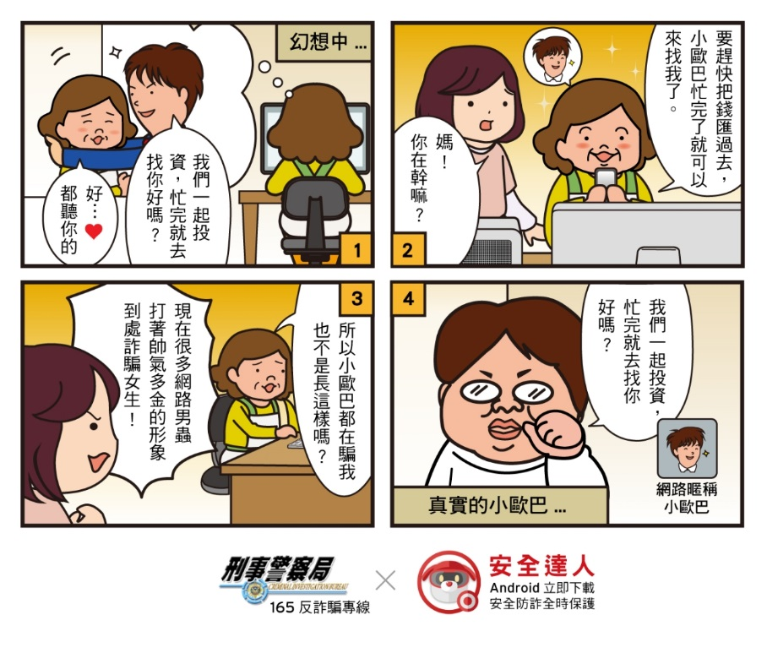

# 165反詐騙 詐騙闢謠專區

標題：「LINE 綁手機碼就被盜用」是網路謠言喔！

發布時間：2016/8/29 下午 04:43:23

近日165反詐騙諮詢專線接獲民眾詢問：「請大家注意，如果最近你的LINE出現『請綁定你的手機號碼』訊息，請勿進行下一步驟，進行手機簡訊碼認証，這是有人要盜用你的帳號在其他手機安裝你的LINE，如果你進行動作，你手機的LINE就轉移到對方手機了。」

經求證臺灣LINE官方表示，訊息內容為謠傳，其實LINE近日開始陸續向使用者推出的「2階段認證」提醒，使用者可以放心依照LINE APP裡出現的提示操作；但訊息裡另一部分：「其他裝置的LINE要求使用您的電話號碼進行認證。請留意這有可能會是不肖人士偽裝成您的友人，以問出您簡訊認證號碼的詐欺手法。請不要將收到的簡訊認證號碼告知任何人。」則係針對常見網路詐騙的提醒。

【165小叮嚀】**無論簡訊詐騙、臉書詐騙、LINE詐騙等，幾乎所有的木馬程式都會做一件事：奪取你的帳號主控權，利用你的帳號來發送木馬訊息繼續散佈給更多的人，藉此來奪取更多的受害者，無論是LINE、Facebook、Google等個人帳號，千萬別將任何帳號、密碼以及收到的簡訊認證碼告知他人，才是保障自己帳號安全的基本法則**。

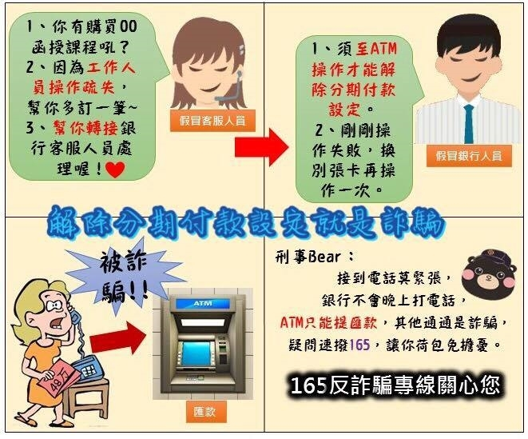

# 學生疑似涉案媒體報導

# 標題：府中捷運也有「愛心手環」 國中小生當街推銷、分贓

發布時間：2016-08-18  20:53

〔即時新聞／綜合報導〕台北市警方上週才剛偵破獲，有不法組織利用推銷愛心錢包及手機包為由，在台北火車站外圍、地下街、台北捷運站各出入口等地逼人買東西，如今捷運府中站外也傳出，有**愛心手環集團積極拉人推銷，成員從小學生到高中生都有，甚至有「帶隊官」在後監督及當街分贓**，且手環樣式與日前破獲的案件相同，懷疑背後仍有集團成員尚未落網。

[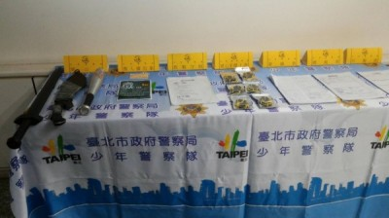](http://news.ltn.com.tw/photo/society/breakingnews/1799664_1)

台北市少年隊10日偵破愛心商品集團，起出作案工具等，但近日仍有

集團成員在捷運站活動，目前全案擴大偵辦中。（資料照，記者姚岳宏翻攝）[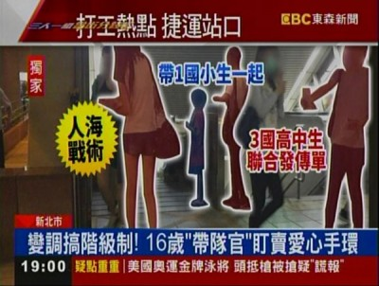](http://news.ltn.com.tw/photo/society/breakingnews/1799664_2)

捷運府中站外近日也出現「愛心手環」集團到處發傳單，成員從國中、小到高中生

都有，一碰上落單民眾便一擁而上擋住去路，並強迫推銷。（圖擷自東森新聞）

[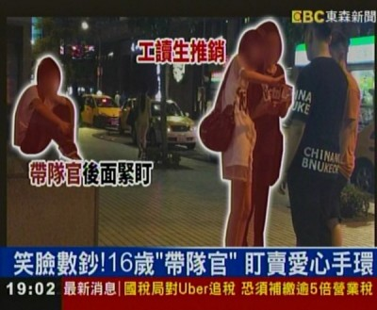](http://news.ltn.com.tw/photo/society/breakingnews/1799664_3)

「愛心手環」集團成員從國中、小到高中生都有，一碰上落單民眾便一擁而上，

強迫推銷愛心手環，不時還可看到「帶隊官」從旁監督。（圖擷自東森新聞）

台北市少年隊聯合中正一分局、市刑大及捷運警察隊，於上週偵破強迫推銷愛心商品集團，逮捕7名少年男女，其中一名嫌犯曾租下板橋區公寓吸收離家中輟的未成年男女，販賣「假愛心」商品，全案後續仍在擴大偵辦中。

《東森新聞》今日報導則指出，捷運府中站外近日也出現「愛心手環」集團到處發傳單，成員從國中、小到高中生都有，一碰上落單民眾便一擁而上擋住去路，強迫推銷愛心手環，一個要價300元，不時還可看到「帶隊官」從旁監督。

報導提到，這群少年及少女每日須販售100份愛新手環，業績最少要達到3萬塊，且集團成員得手後還當街分贓，但據律師丁昱仁指出，由於法律上不容易清楚認定到底構成什麼犯罪，因此要提告也不是那麼簡單。

# 標題：屏警逮未成年車手 其監護人要被追償詐騙金額！

發布時間：2016-08-24  19:35

〔記者葉永騫／屏東報導〕屏東縣刑警大隊昨天北上桃園破獲「孫哥」詐騙集團，逮獲6名未成年車手，由於**集團以打工名義吸收這些在職生當車手抽取2%佣金，還騙稱刑度輕，被警方逮獲得知父母親監護人要被追償，嚇得不知所措**。

[](http://news.ltn.com.tw/photo/society/breakingnews/1805386_1)

屏警逮六名少年詐騙車手，父母親和監護人將被追償詐騙金額。（記者葉永騫翻攝）

屏東縣刑警大隊聯合刑事警察局偵查第4大隊第2隊，北上查緝「孫哥」詐騙集團，在桃園平鎮地區逮到謝姓等6名未成年車手，這個詐騙集團以境外機房撥打電話給被害人，佯稱被害人的兒子在地下錢莊幫人擔保，因為借款人跑路所以綁架其子抵債，揚言不還錢就斷其子的手腳詐騙被害人，車手負責拿取贖金，初步清查被害人至少有12人以上，詐騙得手超過數百萬元。

警方調查，這**些車手都是高中職在校生，先由林姓少年於暑假期間以打工為名，並以取得贓款各抽取2%佣金之分配方式，於同學及學生朋友中招攬車手成員，並灌輸萬一被逮，刑度很輕、不會被關的錯誤觀念，讓犯案的少年不以為意，經警方說明只要判決有罪，車手的父母和監護人都得承擔民事賠償責任**，當場讓少年嚇得不知所措，家長更是氣的不得了，警方呼籲暑期打工真的要注意，以免得不償失。

☆自由時報電子報提醒您，防詐騙專線︰165，報案專線︰110☆

# 標題：抓到了！用寶可夢躲監聽 吸收學生當車手

發布時間：2016年09月10日 20:54

**詐騙集團**為了躲避警方監聽，竟把腦筋動到知名手遊寶可夢上，他們**以稀有怪稱呼被害人，而糖果代表詐騙金額，還在桃園網咖吸收9名在學青少年當車手，犯案地點遍布全台，2個月來犯下約有11起案件，得手近3百多萬**，但還是被警方識破。

警方最後成功逮到犯案的許姓**主嫌**，他**以事成後2%分紅在網咖吸收9名未成年學生當車手**，並且給付車馬費，要他們從桃園平鎮到屏東收取現金或是在各地場勘增加成功率，不過黑心錢賺不得，還是通通落網移送法辦。

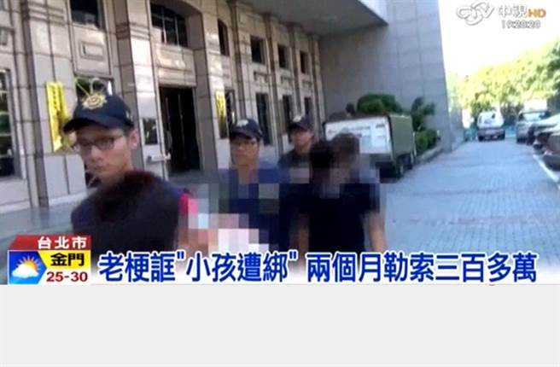

抓到了！用寶可夢躲監聽 吸收學生當車手／圖截自中視新聞

標題：暑假求職要當心 少年淪為車手遭逮

發布時間：2016年7月20日 下午 8:36

暑假期間，青少年求職陷井多，警方呼籲務必小心求證，以免觸法。劉、廖姓2少年（經查2少年為桃園市立○○國中學生）想趁著暑假打工賺取學費，卻淪為詐騙集團的「車手」，由被害人配合警方誘出，全案依詐欺罪嫌將2人移送少年法庭偵辦。

豐原警分局大雅分駐所於7月14日下午3點11分，接獲民眾報案指稱其丈夫疑似遭詐騙，警員何佳綺與黃姓被害人聯繫，經了解為黃男於7月14日下午2點20分接獲詐騙電話，以其兒子為朋友作保積欠債務，須拿錢或金飾贖回其被綁架兒子的手法，欲詐騙黃男。

警員黃俊嘉、莊景勛、林文宗、林世昌立即前往黃男住處，當面跟黃男解說上述情節乃詐騙集團的手法，阻止其遭詐騙並教導其話術，配合警方誘出詐騙集團，並交付一包紅包袋內裝有名片一疊 (假裝欲交付給詐騙集團的金飾一批)。

黃男配合警方誘出詐騙集團車手，並依詐騙集團指示將紅包袋(假裝金飾一批)，放置於歹徒潭子區雅潭路2段的指定地點，再由二名車手劉姓少年（14歲）、廖姓少年（14歲）至該處取得紅包袋時，埋伏員警見時機成熟，立即逮捕2名少年車手。

劉姓少年落網後供稱，7月9日左右透過國中同學葉姓少年（14歲未到案）介紹成為詐騙集團車手，且曾於7月13日下午2點許，以相同手法在高雄市旗山區中山南街附近，取得贓款70萬元並交付給陳姓（19歲未到案）上手，並收取酬勞5000元。

豐原警分局長林宏儒表示，暑假來臨，青少年求職陷井多，務必小心求證，勿遭犯罪集團利用而誤觸法網；另呼籲民眾接獲可疑電話記得三步驟：冷靜、查證、報案，報案電話165或110。

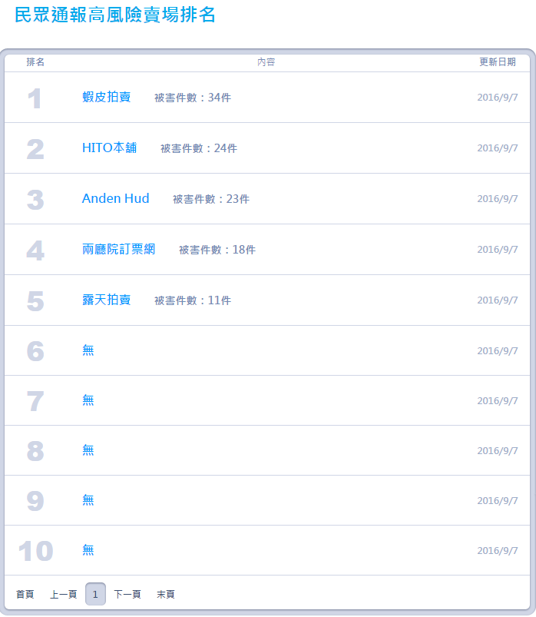

內政部警政署彙整資料（https://www.165.gov.tw/loss_rank.aspx）

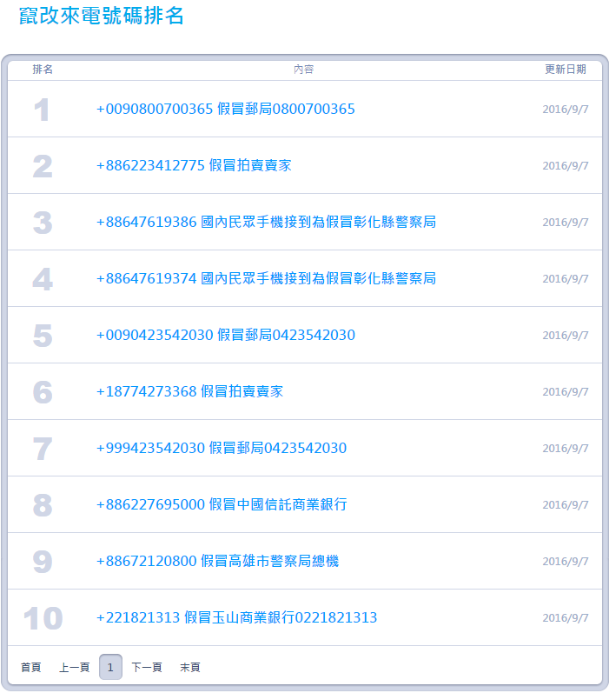

內政部警政署彙整資料（<https://www.165.gov.tw/fraud_rank.aspx>）

# 反詐騙宣導影片下載

影片1：刑警化身「海派法師」教導如何反詐騙

<https://www.youtube.com/watch?v=kveHvtuoSQQ>

影片2：刑事警察局165反詐騙APP宣導動畫

<https://www.youtube.com/watch?v=id0R5OZM9zU>

☆下載工具（網站）參考：

http://kej.tw/flvretriever/